附件2：广州中医药大学第三附属医院院本部更换发光招牌字项目报价表
序号 | 项目名称 | 内容 | 数量 | 单位 | 单价 | 小计 | 参考图片
1 | 发光招牌字 | （1）“广州中医药大学第三附属医院”  尺寸：高2000mm*宽2000mm*厚130mm  数量：一组13个  （2）十字标  尺寸:高4000mm*宽4000mm*厚130mm  数量：1个 | 65 | 平方 |  |  | 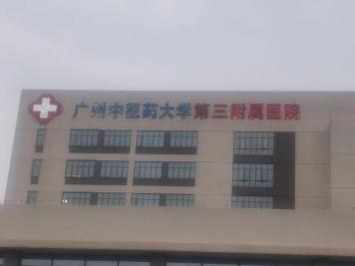
2 |  | （1）“门诊部”  尺寸：高1500mm*宽1500mm*厚120mm  数量：一组3个  （2）(英文)”OUT-PATIENT DEPARTMENT”  尺寸：高500mm*宽400mm*厚90mm  数量：一组20个 | 10.75 | 平方 |  |  | 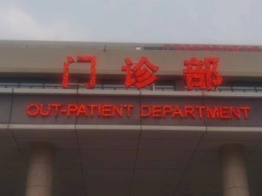
3 |  | （1）“广州中医药大学”  尺寸:高1000mm*宽650mm*120mm厚  数量:一组7个，共1组  （2）“第三附属医院”  尺寸:高410mm*宽510mm*120mm厚  数量:一组6个，共1组  （3）医院标志  尺寸:高1800mm*宽1800mm*120mm厚  数量:1个 | 19.31 | 平方 |  |  | 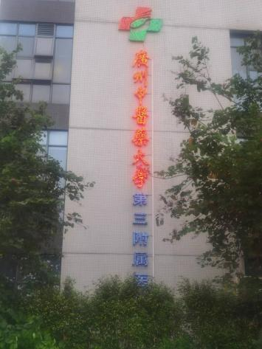
4 |  | （1）“广州中医药大学”  尺寸:高1000mm*宽650mm*120mm厚  数量:一组7个，共1组  （2）“第三附属医院、第三临床医学院”  尺寸:高410mm*宽510mm*120mm厚  数量:一组13个，共1组  （3）医院标志  尺寸:高1800mm*宽1800mm*120mm厚  数量:1个 | 23 | 平方 |  |  | 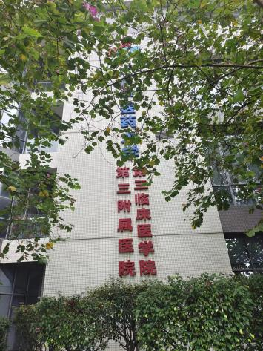
5 |  | （1）“住院部”  尺寸：高1500mm*宽1500mm*厚120mm  数量：一组3个  （2）(英文)”IN-PATIENT DEPARTMENT”  尺寸：高500mm*宽450mm*厚90mm  数量：一组19个 | 11.09 | 平方 |  |  | 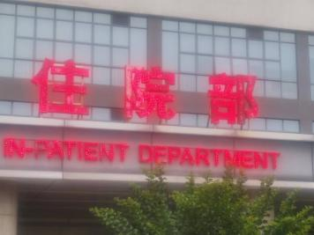
6 |  | （1）“急诊”  尺寸：高1200mm*宽1200mm*厚120mm  数量：一组2个  （2）(英文)”EMERGENCY”  尺寸：高600mm*宽500mm*厚90mm  数量：一组9个 | 5.58 | 平方 |  |  | 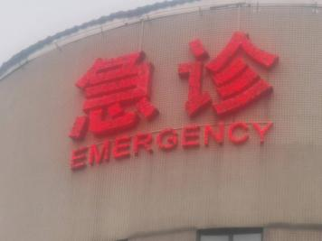
7 |  | 十字标  尺寸:高4000mm*宽4000mm*厚150mm  数量：1组1个 | 16 | 平方 |  |  | 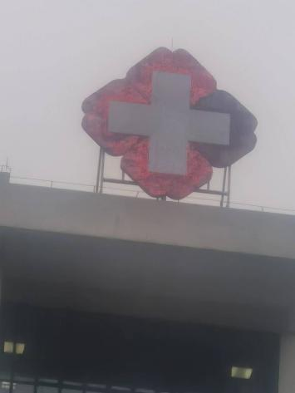
备注：尺寸、面积为预测量值，实际面积以项目具体实施为准。

报价单位（盖章）：
联系人：
联系电话：
报价日期：

